Propaganda y publicidad

Publicidad y propaganda

Es necesario que distingas entre **publicidad** y **propaganda**, pues ambas tienen propósitos distintos. Las dos pueden apelar a la emotividad del receptor (provocan el mismo efecto), pero podemos reconocer una diferencia importante:

**Publicidad:** su objetivo es la promoción de productos para su venta, arriendo o transacción comercial.

**Propaganda:** se encarga de difundir una idea, valor o forma de ver el mundo.

No es lo mismo un comercial de zapatos que una campaña en contra del consumo de drogas, pues el propósito del primero es que compres los zapatos, mientras la segunda espera que asumas una determinada opinión acerca de las drogas.

Desde el principio de la humanidad, las personas han buscado la manera de influir en el ánimo y en las decisiones de los demás; esto por una infinidad de razones, que van desde una manera de asegurar la supervivencia hasta el deseo de ejercer y dominar sobre los otros para obtener diversos beneficios.

Conforme las sociedades han avanzado, los métodos de persuasión también han cambiado y evolucionado. En la antigüedad era común persuadir por medio de la palabra, de ahí que en la historia destaquen muchos oradores y filósofos; pero ya en época más moderna, con la llegada de la Revolución Industrial; el deseo de convencer a los demás y atraerlos dio paso al surgimiento de muchas nuevas técnicas, entre ellas: la publicidad y la propaganda.

Si crees que los dos términos anteriores tienen el mismo significado, estás muy equivocado. Pero no te preocupes, porque a continuación te vamos a aclarar más cuál es la diferencia entre propaganda y publicidad.

# Publicidad

La publicidad tiene como finalidad el fomentar el deseo por los bienes de consumo, para esto se vale de diversos métodos que van desde el uso de imágenes y demás elementos multimedia; hasta frases sugestivas.

A través de la publicidad, se busca persuadir emocionalmente a las personas para que compren ciertos productos o servicios. Los anunciantes utilizan en su favor, muchos de los deseos latentes de las personas: ser rico, ser bello, ser más popular, ser más inteligente…y de este modo las convencen para que compren determinado producto.

[](http://diferenciaentre.info/diferencia-entre-publicidad-y-propaganda/publicidad/)

*publicidad*

Hoy en día, la publicidad impregna nuestra cultura; vemos anuncios publicitarios en los periódicos, la televisión, el internet, revistas, vallas publicitarias, centros comerciales y por supuesto; en esta página.

Por medio de la tecnología, la publicidad busca el modo de llegar a la mayor cantidad posible de personas. Muchas veces se vale de la exageración o hipérbole para influir en la mente de los consumidores.

[](http://diferenciaentre.info/diferencia-entre-publicidad-y-propaganda/anuncio-publicitario/)

*anuncio publicitario*

La publicidad tiene dos audiencias principales: los consumidores y las empresas. Los anunciantes informan a las personas sobre los productos o servicios que ofrece determinada empresa, por esta razón se suelen incluir datos como la ubicación y los precios en el mismo anuncio.

Como habrás podido notar después de leer todo esto, la característica principal de la publicidad es que se centra en los negocios.

# Propaganda

A diferencia de la publicidad, la propaganda no se hace con el propósito de vender ningún producto o servicio; sino que lo que busca es influir en las actitudes de las personas. Cambiar la manera de pensar, las opiniones y hasta las creencias de las mismas.

Para la propaganda también se recurre a la tecnología y diversos elementos multimedia; además, en este caso también se hace uso de la hipérbole para transmitir determinadas ideas al público. Pero en este caso, no se trata de vender nada.

[](http://diferenciaentre.info/diferencia-entre-publicidad-y-propaganda/cartel-de-propaganda/)

*cartel de propaganda*

La propaganda influye hasta en los sistemas educativos y tiene la característica de que su efecto suele ser más duradero y radical que el de la publicidad.

Dos de las formas más reconocibles de propaganda son la política y la religiosa. La propaganda política se hace especialmente evidente en la temporada de elecciones, cuando los candidatos opositores empiezan a “sacar los trapitos al sol” de sus contrincantes, para dañar la reputación del otro y aumentar su popularidad.

En la política, la propaganda es uno de los arsenales más poderosos utilizado para influir en la opinión pública.

Por otra parte, la propaganda religiosa se presenta de muchas formas; pero esencialmente en todos los casos juega con las emociones de los individuos, animándolos a comportarse de determinada manera.

[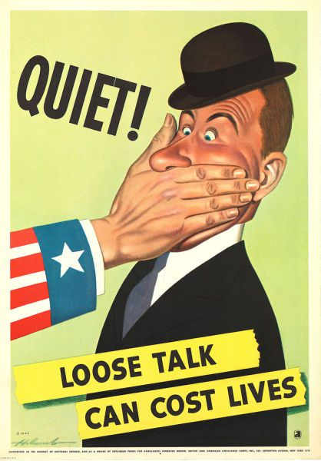](http://diferenciaentre.info/diferencia-entre-publicidad-y-propaganda/propaganda/)

*propaganda*

Otras formas de propaganda a las que estamos acostumbrados son las que tienen que ver con opciones de la sexualidad, el racismo, las drogas, el cuidado de la salud y el estilo de vida. Algunas propagandas pueden ser positivas cuando, por ejemplo, se busca fomentar un estilo de vida más saludable.

Generalmente, las propagandas no son realizadas por empresas, sino por grupos de todos los niveles: organizaciones religiosas, partidos políticos, grupos étnicos…

En conclusión, puede ser que difieran en cuanto a sus propósitos; pero es muy fina la línea que separa a la publicidad de la propaganda, tanto así que en muchos casos; ambas pueden ir de la mano. Al momento de hacer publicidad, las empresas podrías utilizar determinada ideología para atraer a más compradores hacia sus productos. Por medio de esta ideología pueden crear una especie de razón, motivación o necesidad en las mentes de los consumidores.

Del mismo modo, muchas propagandas se combinan con mensajes basados en la publicidad; con el fin de obtener más éxito en su propósito. Ambas son diferentes, pero se entrelazan en muchas ocasiones.

En ambos casos se busca llegar a las emociones, las creencias, los deseos y las necesidades de la audiencia con el fin de lograr sus propósitos.

# Diferencias clave entre publicidad y propaganda

* La publicidad se enfoca en los negocios y la desarrollan las empresas, mientras que la propaganda a menudo es ejercida por grupos sociales.
* La propaganda tiene el propósito de cambiar actitudes, creencias…mientras que la publicidad tiene como propósito el vender productos y servicios.
* La propaganda tiene efectos más duraderos que la publicidad.

# Referencias

<http://www.educarchile.cl/ech/pro/app/detalle?ID=133284>

http://diferenciaentre.info/diferencia-entre-publicidad-y-propaganda/